### Problemas medioambientales del agua

# El agua como recurso

**[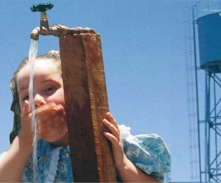](http://www.vidaecologica.info/wp-content/uploads/agua-potable.jpg)**El **agua** es, además de biológicamente imprescindible, un recurso con una enorme capacidad de generar riqueza. Esto ha condicionado desde la Antigüedad los asentamientos y la actividad económica de los humanos. Cuando falta el agua, las actividades doméstica e industrial se paralizan, surgen problemas sanitarios y la producción de alimentos se resiste.

La cantidad de agua del planeta (sólida, líquida o gaseosa) es constante y circula por los ecosistemas mediante el ciclo del agua. El problema es que el 97% es salada y, del 3% restante, el 95% está formada de hielo. Además, existe un desequilibrio espacial y temporal en su distribución: hay regiones donde no falta y regiones extremadamente secas; y en la misma zona geográfica, por ejemplo el Mediterráneo, pueden alternarse los periodos de sequía con peligrosas inundaciones producidas por lluvias torrenciales.

## Contaminacion del agua

**[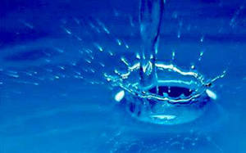](http://www.vidaecologica.info/wp-content/uploads/problemas-medioambientales-agua.jpg)**El concepto de **agua potable** como un recurso renovable cada vez es más discutido. Como hemos visto, su disponibilidad no es inagotable, el consumo de la población es cada vez mayor y la polución doméstica, agrícola e industrial la hacen inservible a veces durante años.

Los usos del agua se dividen en consuntivos y no consuntivos. En el primer caso, el agua utilizada ya no puede volver a ser empleada en el mismo uso (por ejemplo, el agua de actividades agrícolas, urbanas o industriales); en el segundo caso, el uso no consuntivo, el agua puede ser utilizada de nuevo con unos niveles de calidad aceptables (por ejemplo, los usos energéticos o recreativos).

Se considera un agua contaminada cuando no puede utilizarse para una determinada función porque en ella existen sustancias químicas, organismos vivos, una elevada temperatura o alguna forma de radiación. Evidentemente, la calidad del agua depende del fin para el que esté destinada, porque no precisa idénticas características el agua para usos industriales que para los domésticos.

Contaminación de los cauces superficiales. La calidad de las aguas continentales depende de los vertidos que reciben y del caudal que lleven en ese momento. Ésta es la causa de que aumente espectacularmente la concentración de contaminantes  en épocas de sequía, ya que la capacidad de autodepuración se ve anulada. El origen de los vertidos puede ser doméstico, industrial, agrícola o minero.

Los tres primeros casos de contaminación (doméstico, agrícola e industrial) pueden originar un proceso denominado [eutrofización](http://www.vidaecologica.info/eutrofizacion/) de las aguas, que ocasiona muerte del río o lago contaminado. Cuando en éstos se vierten grandes cantidades de materia orgánica o de elementos fertilizantes, como los fostatos, nitratos y sulfatos, se produce una mayor eficacia de la fotosíntesis y, en consecuencia, la proliferación a gran velocidad de las algas, que hacen disminuir al luminosidad de las capas inferiores y consumen grandes cantidades de oxígeno.

Cuando todas estas algas mueren, proliferan las bacterias descomponedoras, que, a su vez, consumen más oxígeno. Cuando éste disminuye, aumentan el número de las bacterias anaerobias, que producen los gases malolientes característicos de las aguas eutrofizadas.

Sobreexplotación, salinización y contaminación de los acuíferos. Las aguas subterráneas son un elemento clave en el ciclo hidrológico, porque compensan la escasez de precipitaciones.

Los principales problemas que afectan a las aguas subterráneas son: sobreexplotación, salinización de los acuíferos costeros y contaminación por prácticas agrícolas intensivas y excesivamente químicas.

La regeneración de las aguas subterráneas tiene una gran inercia, se asemeja a los procesos geológicos; por ello, la solución del problema no es cuestión de dinero ni de recursos, sino de tiempo.